**2 0 2 4 0 9 0 26|** **中** **三** **班**



Daily life



**「** **来园情况** **」**

今日星期四，共有 20人来园，王元熙和谈嘉洛请假。

**今日餐点：**

◎早点：鲜牛奶、海苔、多样饼干。

◎午餐：麦片饭、菱角三鲜烩、韭菜炒莴苣、白菜百叶汤。

◎午点：小馄饨。

◎水果：火龙果、橘子。

**「** **日** **常** **生** **活** **观** **察** **」**

|  |  |  |  |  |  |  |  |
| --- | --- | --- | --- | --- | --- | --- | --- |
| 序号 | **姓名** | **自主签到** | **集体活动** | **午饭情况** | **午睡情况** | **午点情况** | **大便情况** |
| 1 | 杨奕 | ☆ | ☆ | ☆ | ☆ | ☆ |  |
| 2 | 邹枔安 | ☆ | ☆ | ☆ | ☆ | ☆ |  |
| 3 | 谈嘉洛 | 请假 |  |  |  |  |  |
| 4 | 穆紫琪 | ☆ | ☆ | ☆ | ☆ | ☆ |  |
| 5 | 孔奕昕 | ☆ | ☆ | ☆ | ☆ | ☆ |  |
| 6 | 郭宸希 | ☆ | ☆ | ☆ | ☆ | ☆ |  |
| 7 | 奚子甯 | ☆ | ☆ | ☆ | ☆ | ☆ |  |
| 8 | 吴 优 | ☆ | 注意倾听 | ☆ | ☆ | ☆ |  |
| 9 | 郑袁一 | ☆ | ☆ | ☆ | ☆ | ☆ |  |
| 10 | 刘宸硕 | ☆ | ☆ | ☆ | ☆ | ☆ |  |
| 11 | 黄赫然 | ☆ | ☆ | ☆ | ☆ | ☆ |  |
| 12 | 高嘉豪 | ☆ | 注意倾听 | ☆ | ☆ | ☆ |  |
| 13 | 袁宇恩 | ☆ | ☆ | ☆ | ☆ | ☆ |  |
| 14 | 李锦熙 | ☆ | 注意倾听 | ☆ | ☆ | ☆ |  |
| 15 | 范景铭 | ☆ | 注意倾听 | ☆ | ☆ | ☆ |  |
| 16 | 王元熙 | 请假 |  |  |  |  |  |
| 17 | 张慕礼 | ☆ | ☆ | ☆ | ☆ | ☆ |  |
| 18 | 滕梓皓 | ☆ | 注意倾听 | ☆ | ☆ | ☆ |  |
| 19 | 晁嘉佐 | ☆ | ☆ | ☆ | ☆ | ☆ |  |
| 20 | 邵芃宇 | ☆ | ☆ | ☆ | ☆ | ☆ |  |
| 21 | 李显一 | ☆ | ☆ | ☆ | ☆ | ☆ |  |
| 22 | 包栩哲 | ☆ | ☆ | ☆ | ☆ | ☆ |  |

自主签到：能找到自己的姓名学号，自主搭建木头积木☆

集体活动：能够中集体活动中认真倾听，积极举手发言。☆

午餐情况：能够独立把饭菜吃完☆

午睡情况：能够在13:00前入睡☆

午点情况：能够独立把午点吃完☆

|  |  |  |
| --- | --- | --- |
| C:/Users/lulu/OneDrive/桌面/9.26/IMG_1069(1).JPGIMG_1069(1) | C:/Users/lulu/OneDrive/桌面/9.26/IMG_1070.JPGIMG_1070 | C:/Users/lulu/OneDrive/桌面/9.26/IMG_1111.JPGIMG_1111 |
| C:/Users/lulu/OneDrive/桌面/9.26/IMG_1113.JPGIMG_1113 | C:/Users/lulu/OneDrive/桌面/9.26/IMG_1123.JPGIMG_1123 | C:/Users/lulu/OneDrive/桌面/9.26/IMG_1126.JPGIMG_1126 |

**「** **户外游戏** **」**

幼儿园的户外活动区很多，有体锻活动区（滑滑梯、扔沙包、单脚跳、 吊单杠、攀爬网、平衡游 戏、袋鼠跳、脚踏车等）、户外游戏区（万能工匠、轮胎小山、音乐演奏会、好玩的沙等）、写生区。今天我们一起在户外玩了攀爬网滑梯和跑道，孩子们玩的可开心拉！

|  |  |  |
| --- | --- | --- |
| C:/Users/lulu/OneDrive/桌面/9.26/IMG_1078.JPGIMG_1078 | C:/Users/lulu/OneDrive/桌面/9.26/IMG_1079.JPGIMG_1079 | C:/Users/lulu/OneDrive/桌面/9.26/IMG_1083.JPGIMG_1083 |
| C:/Users/lulu/OneDrive/桌面/9.26/IMG_1089.JPGIMG_1089 | C:/Users/lulu/OneDrive/桌面/9.26/IMG_1097.JPGIMG_1097 | C:/Users/lulu/OneDrive/桌面/9.26/IMG_1092.JPGIMG_1092 |

**「** **集体游戏——歌唱：哇哈哈」**

《娃哈哈》是一首F大调的歌曲，歌曲分为两段，每段有六个乐句组成。音高适中，适合中班幼儿演唱，节奏为四二拍，强弱有序，强拍节奏型是典型的维吾尔族风格。歌曲的旋律欢快流畅，充满激情，歌词通俗易懂抒发了孩子们赞美与喜爱祖国的真挚情感。本节活动主要熟悉旋律以及初步会唱第一段歌曲。

我班幼儿特别喜欢音乐活动，能积极感知音乐节奏，用动作来表现歌曲性质；能感知歌曲的基本节奏，并能感受一般歌曲的性质。但部分孩子在音准，还有表现力上比较欠缺，还有部分孩子唱歌不会用自然的声音演唱，会出现喊唱的现象。

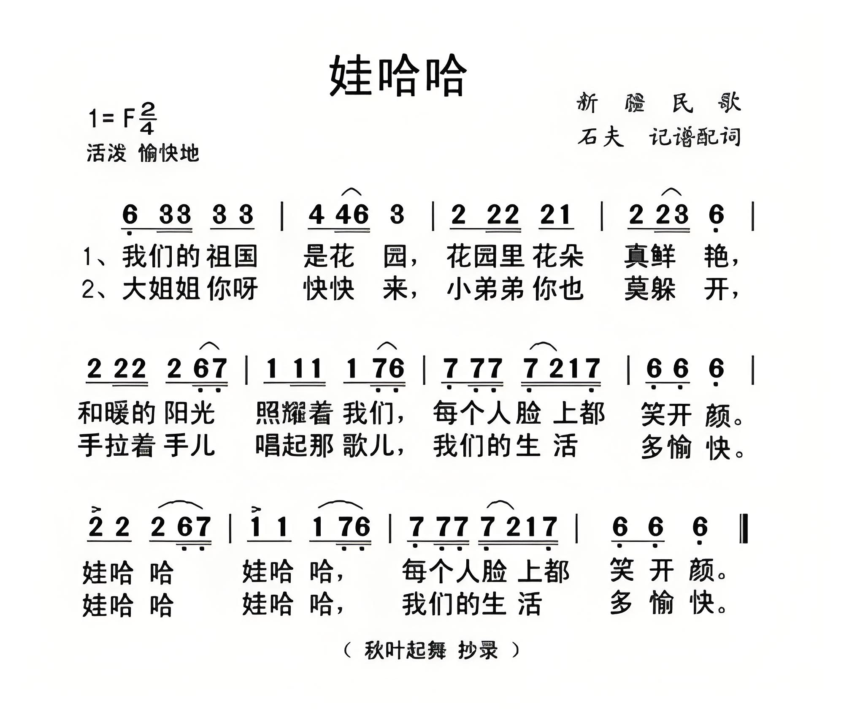



**「** **区域游戏** **」**

|  |  |
| --- | --- |
| **C:/Users/lulu/OneDrive/桌面/9.26/IMG_1071.JPGIMG_1071** | **C:/Users/lulu/OneDrive/桌面/9.26/IMG_1073.JPGIMG_1073** |
| 满满和小包包在桌面建构合作建构管子轨道。 | 希希在益智区玩了世界地图的拼图。 |
| **C:/Users/lulu/OneDrive/桌面/9.26/IMG_1100.JPGIMG_1100** | **C:/Users/lulu/OneDrive/桌面/9.26/IMG_1108.JPGIMG_1108** |
| 闹闹和皓皓在益智区一起玩蛇琪游戏。 | 小雪和琪琪在自然角帮乌龟换水和喂食 |

**「温馨提示」**

|  |
| --- |
| ★今天夏装校服已到，放学时已经发给小朋友带回去了哦，大家可以试穿一下，有质量问题及时联系我们哦！。  ★今天带回一张关于订阅东方娃娃的宣传单页，大家可根据自己的需要订阅！自愿原则！如果订阅，请告诉我订阅的是哪本杂志！谢谢配合！ |